Цели проекта:

-дать представление о назначении и структуре компьютерных сетей;
-иметь представление о каналах связи и сетевом оборудовании;
-знать особенности построения локальных сетей.

Наш проект даст вашему ребенку:

-умение решать проблемы;
-навыки эффективной коммуникации;
-умение находить нужную информацию, понимать и анализировать;
-умение работать в группе;
-умение оценивать свою работу и работу товарищей;
-умение предоставлять результат своей работы.



Контактная информация

Ф.О.И.:ххххххххххх
Адрес: Хиросимы 16
Телефон: 77-77-77
Компьютерные сети

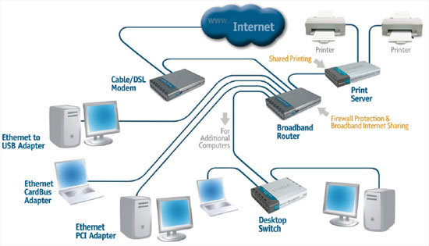

История развития ЛС

Преимущества использования

Архитектура локальных сетей

Компоненты ЛВС

Построение сети
Дидактические цели

Какой проект мы будем делать

Ребята разобьются на несколько групп, и проведут исследование источников, материалов из Интернета, чтобы ответить на поставленные вопросы:

- Какие бывают топологии компьютерных сетей?
- Что такое модем?
- Что такое беспроводные компьютерные сети?

В ходе исследования этих вопросов ученики углубят и закрепят свои знания по предмету.
Что такое метод проектов?

Метод проектов это модель обучения, которая вовлекает ученика в процесс решения сложных проблем. Проекты ставят ученика в активную позицию человека, который исследует, решает проблемы, принимает решения, изучает, документирует свою деятельность.


Преимущества проекта для учащихся

- рост самостоятельности и улучшение отношения к учебе;
- успеваемость таких учеников сопоставима и даже выше, чем тех, кто учиться по другим схемам обучения;
- ученики в методе проектов чувствуют большую ответственность за собственное обучение;
- возможность развивать сложные умения, такие, как навыки решения проблем., совместная деятельность и коммуникация.

